خبر صحافي
تاريخ الإصدار: ٢٥ أكتوبر ٢٠٢١

تعرض مجموعة من المقتنيات الفنية الشخصية المُقدَّمة من صاحب السمو الشيخ محمد بن راشد آل مكتوم

"مقتنيات دبي" تعلن عن تنظيم أول معرض فني حضوري في متحف الاتحاد

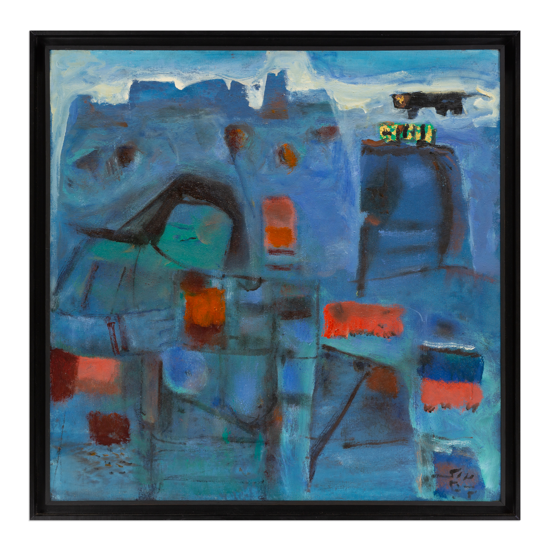
فاتح المدرّس، حدود الشام 1997 – من مجموعة مقتنيات صاحب السمو الشيخ محمد بن راشد آل مكتوم

- عندما تتحدث الصور: معرض سيسلط الضوء على أبرز الأعمال الفنية المختارة من مجموعة "مقتنيات دبي" وسيقام في متحف الاتحاد في ٦ نوفمبر ٢٠٢١
- يحكي المعرض قصة الحداثة العربية وتطورها نحو الفن المعاصر عبر أعمال فنية حديثة ومعاصرة من المنطقة

دبي، الإمارات العربية المتحدة، ٢٥ أكتوبر ٢٠٢١ - أعلنت "مقتنيات دبي" اليوم عن تفاصيل معرضها الفني الحضوري الأول تحت عنوان "عندما تتحدث الصور": الذي سيستعرض أبرز الأعمال الفنية المختارة من مجموعة "مقتنيات دبي" المدرجة حديثاً إلى هذه المبادرة التي تم تأسيسها من خلال نموذج شراكة جديد ومبتكر يجمع بين أعمال فنية استثنائية مقدَّمة من مقتنيات أفراد ومؤسسات لتكون متاحة أمام الجمهور ولأغراض تعليمية أيضاً.

وسيقدم المعرض، الذي يقام تحت إشراف المقيّم الفني الدكتورة ندى شبوط، مجموعة من الأعمال للفن الحديث والمعاصر من جميع أنحاء المنطقة، متتبعًا المسيرة التاريخية لتطور حركة الفنون العربية من الحداثة نحو الاتجاهات المعاصرة، مع تسليط الضوء على دور منطقة الخليج العربي في توثيق واقع تاريخ الفن في المنطقة عبر مراحله المختلفة.

وفي هذه المناسبة، قالت سمو الشيخة لطيفة بنت محمد بن راشد آل مكتوم، رئيسة هيئة الثقافة والفنون في دبي رئيسة اللجنة العليا لمقتنيات دبي: "يعد افتتاح معرض ’عندما تتحدث الصور‘ معلماً هاماً في مسار مبادرة ’مقتنيات دبي‘، لأنها ترى تحقيقياً فعلياً لهذه المبادرة المبتكرة من مدينتنا، وما كان لهذا الإنجاز أن يتحقق لولا ثقة الرعاة وإيمانهم بطموح هذا المشروع الذي يسعى إلى تقديم الفن في الأماكن العامة لجميع الجماهير في دولة الإمارات العربية المتحدة وخارجها؛ وتشكيل حلقة وصل بين الرعاة والفنانين المحليين؛ وبناء مجموعة فنية عالمية مميزة من دبي إلى العالم، تدعم القطاع الثقافي في الإمارة."

وأضافت سموها: "يسعدنا أن نعرض في معرضنا الأول ’ عندما تتحدث الصور‘ أعمالاً فنية ستثري المعرض من مجموعة صاحب السمو الشيخ محمد بن راشد آل مكتوم، نائب رئيس الدولة رئيس مجلس الوزراء حاكم دبي "رعاه الله". ومن خلال تقديم مجموعة من مقتنيات سموّه ضمن المعرض الأول لهذه المبادرة ما هو إلا دلالة على دعم سموّه للقطاع الثقافي والفني في دبي. سيشهد المعرض سرداً غنياً للفن العربي في القرن العشرين، مسلطاً الضوء على الدور الحيوي الذي قدّمته دول الخليج العربي في توثيق هذه الفترة الفنية. نتطلع إلى الترحيب بالجميع في معرضنا الافتتاحي بمتحف الاتحاد في نوفمبر القادم."

ومن جهتها، علّقت الدكتورة ندى شبوط، القيّم على معرض "عندما تتحدث الصور"، على الحدث قائلةً: "بهدف إنشاء مسح تاريخي حول الفن الحديث والمعاصر في المنطقة، سيضم معرض" عندما تتحدث الصور " أعمالاً لنخبة من أكثر الفنانين تأثيراً وتقدماً، حيث لعبوا جميعهم دوراً محورياً في تشكيل الحركات الفنية الحديثة في المنطقة وعكس الديناميكيات الاجتماعية والثقافية لعصرهم. لقد شكّل القرن العشرين أحد التحولات الكبرى التي أدت إلى تأسيس الدول المختلفة في العالم العربي في أعقاب فترات الاستعمار والنضال من أجل الاستقلال. وعبر أطروحات وأيقونات فنية عكست الهويات الوطنية لمجتمعاتهم، لعب هؤلاء الفنانين دوراً حيوياً أسهم بشكل كبير في تشكيل الوعي الوطني في بلدانهم".

ويتم تنظيم المعرض وفق ثلاثة أقسام، تدور حول ثلاثة موضوعات محورية، حيث تعمل الأعمال الفنية كسجلات أرشيفية للعصر الذي أُنتجت فيه، وتسرد تاريخ الفن في المنطقة على مدى العقود الماضية، في حين تتداخل وتتقاطع العديد من المجموعات الفنية المعروضة في موضوعاتها.

تحت عنوان "منوّعات تجريدية"، تستعرض قصة الفصل الأول من المعرض موضوع التجريد في الفن العربي الحديث، ويضم أبرز القسم أعمالاً فنية مجموعة من الفنانين البارزين من المنطقة من ضمنهم ضياء العزاوي وعمر النجدي. كان التجريد موضوع نقاش هام ذو محمولات سياسية بين الفنانين العرب في منتصف القرن العشرين وخلال النصف الثاني منه، ممثلاً وسيلة للمطالبة بالهوية وشكلاً من أشكال المقاومة بالنسبة للبعض، بينما شكك البعض الآخر في قدرة التجريد على إيصال الأفكار إلى الجمهور، معتقدين بأنه يمنع الفن من لعب دور أكثر مباشرة في التعليم الوطني. ورغم أنه كان يُنظر إلى التجريد على أنه وسيلة للمضي نحو المستقبل، إلا أنه اعتُبِر أيضًا وسيلة لإعادة التواصل مع الماضي.

أما الفصل الثاني من المعرض، فيستعرض تحت عنوان "المجتمعات في مرحلة انتقالية" رؤى الفنانين حول المجتمع والتاريخ والأسرة والأساطير والثقافة. وتعكس الأعمال المعروضة في هذا القسم للفنانتين باية محي الدين ونزيهة سليم، والفنان أسعد عرابي مفاهيم الفنانين وحواراتهم عن الذات من خلال العلاقات المجتمعية، وكذلك النضالات المحلية من أجل الاستقلال وتشكيل الدول في سياق عالمي. اكتسبت فكرة الأممية في هذه الحقبة من الزمن أهمية خاصة، حيث سعى الفنانون إلى التواصل والتفاعل مع الحركات الفنية في أوروبا ومناطق أخرى من العالم، مثل شبه القارة الهندية. وفي محاولة لمواجهة الرواية الاستشرافية التي فرضها الغرب، مثّل هؤلاء الفنانين واقعهم وشعبهم، ونرى ذلك في أعمالهم التي تتحدث عن المرونة والإبداع في مواجهة الصراعات.

وعبر الفصل الثالث والأخير من المعرض تحت عنوان "استحضار البيئة"، يستكشف المشاهد من خلال أعمال قامات فنية عالية، مثل فاتح المدرس وعبد القادر الريس ونجيب بلخوجة، وفنانين آخرين، كيف أصبح رسم المدن وسيلة لبناء وتوثيق تصور خيالي مثالي عن "الأمة" في بعض الأعمال؛ بينما تسجل أعمال أخرى تحولات المدن والقرى الصغيرة إلى مساحات حضرية أكبر، حيث طور كل بلد هويته الحديثة.

ويهدف المعرض بشكل رئيسي إلى التركيز على دور الإمارات في توثيق التبادل الأكاديمي والفكري الحيوي بين العديد من الفنانين المعروضة أعمالهم في هذا المعرض، فضلاً عن إبراز الدور الفاعل الذي تلعبه الدولة، ليس كمركز إبداعي للفنانين وحسب، ولكن أيضا في توثيق تاريخ الفن في المنطقة.

كما سيساهم الكتالوج الرقمي الذي سيتم نشره بالتزامن مع المعرض، والذي يضم بحثًا للدكتورة ندى شبوط، في إيضاح السياقات التي تم عرض الأعمال المعروضة وفقها.

وانطلاقاً من منظور شامل وجامع، تشكل "مقتنيات دبي" فرصة أمام الرعاة لعرض مجموعاتهم، والفنانين لعرض أعمالهم الفنية عبر منصة متاحة لجمهور واسع. تتفاعل المبادرة مع تاريخ الإمارة وتعكس هوية دبي النابضة بالحياة والانفتاح، وتعزز من مكانتها كمركز عالمي للفن والثقافة.

وسيتزامن هذا المعرض الحضوري الأول مع إطلاق المتحف الرقمي لمبادرة "مقتنيات دبي" الذي سيحتوي على كتالوج للأعمال المدرجة في المبادرة، والسير الذاتية لكل الفنانين المعروضة أعمالهم، إلى جانب محتوى مهم حول تاريخ اقتناء الأعمال الفنية في الإمارات العربية المتحدة، ولمحات عن أبرز الرعاة المشاركين في المبادرة، ومعلومات إضافية حول الأعمال.

تم تطوير "مقتنيات دبي" بالتعاون مع "مجموعة آرت دبي" التي تمثّل "دبي للثقافة" في إدارة أنشطة المبادرة، وتشكل نقطة الاتصال الرئيسية لجميع عملياتها.

سيتم افتتاح معرض "عندما تتحدث الصور" في ٦ نوفمبر في متحف الاتحاد بدبي ليستعرض مجموعة من مقتنيات صاحب السمو الشيخ محمد بن راشد آل مكتوم ومقتنيات دبي الفنية الأخرى. ويستقبل متحف الاتحاد زواره يوميًا من الساعة 10:00 صباحًا حتى الساعة 8:00 مساءً، وتشمل تذكرة المتحف الدخول إلى المعرض.
-انتهى-

ملاحظات للمحررين:
التواصل الإعلامي:
الاسم
الجهة، المسمى الوظيفي
press@dubaicollection.ae (أو وكالة العلاقات العامة)

عن "مقتنيات دبي"
"مقتنيات دبي" هي مبادرة أطلقتها هيئة الثقافة والفنون في دبي تحت رعاية صاحب السمو الشيخ محمد بن راشد آل مكتوم، وتديرها بالشراكة مع مجموعة آرت دبي. تهدف مقتنيات دبي إلى بناء مجموعة فنية مؤسسية لمدينة دبي باستخدام منظومة جديدة ومبتكرة هي الأولى من نوعها عالمياً لجمع المقتنيات الفنيّة وإدارتها. تقوم مبادرة ”مقتنيات دبي“ على مبدأ الشراكة مع الرعاة الذين يدعمونها من خالل منظومة مبتكرة تتيح لهم إعارة األعمال الفنية مع احتفاظهم المستمر بالملكية القانونية. تتفاعل ”مقتنيات دبي“ مع مواضيع مرتبطة بالتطوّ ر التاريخي لإمارة دبي ودولة الإمارات العربية المتحدة، وتعكس قيم االنفتاح والتنوع والترابط المتجسدة في روح الدولة. وبالرغم من تركيزها على دولة الإمارات العربية المتحدة والمنطقة؛ إلا أن ”مقتنيات دبي“ هي مجموعة عالمية دون قيود جغرافية.
dubaicollection.ae | #DubaiCollection
عن القيّم على المعرض
الدكتورة ندى شبوط هي أسـتاذة تاريخ الفن ومنسـقة مبادرة الدراسـات الثقافية العربية والإسلامية المعاصرة في جامعة شـمال تكسـاس بالولايات المتحدة الأمريكية، كما أنها الرئيسـة المؤسِّسـة لـ“رابطة الفن الحديـث والمعاصـر من العالم العربي وإيران وتركيا“، والمديرة المؤسِّسة لأرشيف الفن العراقي المعاصر. إلـى جانب ذلك، نشرت شبوط العديد من المقالات والكتب، بما فيها "الفن العربي الحديث: تشكل الجماليات العربية" (2007)؛ وشاركت مع سلوى مقدادي في تحرير "رؤية جديدة: الفن العربي في القرن الحادي والعشرين" (2009)، ومع أنيكا لنسن وسارة روجرز في تحرير "الفن الحديث في العالم العربي: وثائق جوهرية" (2018). ومن المعارض المهمة التي قيّمتها شبوط معرض "سجّل: قرن من الفن الحديث، تدخلات: حوار بين الحديث والمعاصر" (2010)، والمعرض المسافر "دفاتر: فن الكتاب العراقي المعاصر" (2005-2009)، وشاركت في تقييم "الحداثة والعراق (2009). بالإضافة إلى ذلك، تعمل شـبوط على تأليف كتاب جديد يسـمى ”ترسـيم الحداثة في الفن العراقي: ديالكتيك الزخرفـة“، 1979-1951، بالتعاون مـع مطبعة الجامعة الأمريكية في القاهرة. شبوط عضو في مجلس إدارة هيئة الفنون البصرية، وزارة الثقافة، المملكة العربية السعودية. مجلس إدارة معهد البحوث الأكاديمية في العراق (TARII)؛ ومجلس إدارة كلية الفنون (CAA) (2020-2024). وحازت شبوط على جائزة الكويت للفنون والآداب لعام 2020 من مؤسسة الكويت للتقدم العلمي.

عن هيئة الثقافة والفنون في دبي
أطلق صاحب السمو الشيخ محمد بن راشد آل مكتوم، نائب رئيس الدولة رئيس مجلس الوزراء حاكم دبي - رعاه الله، هيئة الثقافة والفنون في دبي (دبي للثقافة) في الثامن من مارس من العام 2008، لتكون الهيئة المؤتمنة على القطاع الثقافي والإبداعي في إمارة دبي انطلاقاً من مسؤوليتها الثقافية اتجاه الإمارة والتعريف بها على المستويين المحلي والعالمي، ولتمكين هذه القطاعات وتطويرها، وترسيخ مكانة الإمارة كمركز عالمي نشط للإبداع. وتلتزم الهيئة برئاسة سمو الشيخة لطيفة بنت محمد بن راشد آل مكتوم، رئيسة هيئة الثقافة والفنون في دبي بإثراء المشهد الثقافي لإمارة دبي انطلاقًا من تراث دولة الإمارات العربية المتحدة، وتعمل على مد جسور الحوار البنّاء بين مختلف الحضارات والثقافات، لتعزيز مكانة دبي مركزاً عالمياً للثقافة، وحاضنةً للإبداع، وملتقى للمواهب.
وتعمل "دبي للثقافة" على تطوير الأطر التنظيمية للقطاع الثقافي والإبداعي في إمارة دبي، انطلاقاً من أولويات خارطة طريق استراتيجيتها 2020-2026 والممكنات التي تساهم بتفعيلها، والتي تسعى إلى دعم المواهب، وتمكين المشاركة الفاعلة من قبل جميع فئات المجتمع، وخلق منظومة اقتصادية محفزة للصناعات الإبداعية بما يسهم في الناتج المحلي للإمارة، وتعزيز مكانتها كوجهة ثقافية عالمية، فضلاً عن الوفاء بمسؤوليتها الثقافية في صون التراث الثقافي المادي والمعنوي للإمارة.

عن مجموعة آرت دبي
تأسست مجموعة آرت دبي (ADG) في عام 2007، وهي شراكة بين القطاعين العام والخاص تهدف إلى تطوير أنظمة بيئية مستدامة ومبتكرة تدعم تطوير وتعزيز المشاهد الإبداعية النابضة بالحياة في المدينة. تمتلك الشركة وتدير بعض أكثر الفعاليات الثقافية نجاحًا في المنطقة والتي تشمل آرت دبي وأسبوع دبي للتصميم ومعرض الخريجين العالمي، فضلاً عن تقديم خبراتها في هذا المجال للمؤسسات الخاصة والحكومية.
عن متحف الاتحاد
متحف الاتحاد هو معلم وطني عريق ومميز يحمل بين ثناياه تاريخ وطن، ويلهم الزوار من خلال قصة تأسيس دولة الإمارات العربية المتحدة. يمتد هذا المعلم على مساحة 25000 متر مربع، في شارع الجميرا بالقرب من موقع دار الاتحاد بدبي، الموقع التاريخي الذي شهد التوقيع على اتفاقية الاتحاد في العام 1971، وقرب سارية العلم على شارع شاطئ الجميرا. يأخذ المتحف زواره برحلة فريدة، ويقدم معارض وبرامج تفاعلية ومبادرات تعليمية تستكشف التسلسل الزمني للأحداث، وصولاً إلى إعلان دولة الإمارات في العام 1971، مع التركيز بشكل رئيسي على الفترة من العام 1968 وحتى العام 1974.
ومن خلال المعارض التفاعلية والبرامج التعليمية، يحكي المتحف قصة الاتحاد من وجهة نظر قادة الدولة، ويثري معارف زواره حول دستور الدولة، ولاسيما الحقوق والامتيازات التي يمنحها لمواطني الإمارات، وما تترتب عليهم من مسؤوليات. وتضم معروضات المتحف مواد ووثائق تتعلق بأحداث تأسيس دولة الإمارات العربية المتحدة، ويخصص برنامجاً مهماً للأبحاث والنشر، يسهم في توثيق ميراث خالد يشكل مصدر فخر واعتزاز لأبناء الإمارات العربية المتحدة وجزءاً من هويتهم.

